УДК 51 + 53 (091)

ДУХОВНО-ФИЗИЧЕСКИЙ ИЗОМОРФИЗМ

© 2008 г. Холманский А. С.

Духовно-физический изоморфизм есть видимая сторона закона взаимообращения Духа и материи. Духовная доминанта изоморфизма представлена символикой библейской мифологии. Физика изоморфизма базируется на явлении электромагнитной индукции и энергетических особенностях живых систем, эволюция которых подчиняется закону золотого сечения.

ВВЕДЕНИЕ

Изучение механизма мышления является ключевой задачей не только психофизики, но и физики [1, 2]. Процессы формирования элементарных частиц и носителей смысла слова (мыслеформ) из энергоформ (ЭФ) эфира и квантов электромагнитного (ЭМ) поля, по сути, родственны, поскольку подчиняется одним и тем же диалектическим законам. Решение этой задачи в рамках физики мозга должно базироваться на понимании физико-химических процессов, обеспечивающих фиксацию и преобразование мозгом внешних физических сигналов в электронно-полевые паттерны мозга, являющиеся материальными носителями смысла слова. Данные паттерны и есть мыслеформы или гештальты, к которым в психологии относят целостные и динамичные структуры мозга, являющиеся посредниками между любым физическим полем и целостным восприятием [3]. При этом полагают наличие соответствия между ментальными и физическими процессами, и считают, что участие функций органических структур в процессах сознания адекватно отображают их гештальт-характеристики.
Мыслеформы и гештальты представляют собой динамичные системы квантов ЭМ-полей или волновых функций электронно-ядерной системы всего мозга, которые, в принципе, выразимы через комбинации ЭФ. Формализм ЭФ удобен тем, что одинаково годится для описания физического состояния мозга и внешней среды одним языком квантовой механики: само созидание внутренних форм совершается лишь благодаря определенному внешнему воздействию – притоку внешней энергии. …Внутренние энергоформы и внешняя созидающая энергия [4]. Под квантовыми состояниями мозга понимаются комбинации ЭФ, моделирующие всем виды вегетативной и когнитивной активности мозга [1]. Формализм ЭФ годится для описания физики мышления и для описания духовной жизни человека, включая механизм его сообщения (причастия) с непрерывным Духом (Богом) [5].
Подчинение процесса зарождения и развития живого вещества закону причинно-следственных связей проявилось в виде изоморфизма или подобия внешних форм и внутреннего устройства живых и косных вещественных образований. Показательными примерами здесь могут служить расщепленность тел млекопитающих на две хиральные половины, конечностей – на пять пальцев, нервной системы – на двенадцать пар черепно-мозговых нервов. В математике изоморфизм двух систем означает, что между их элементами существует взаимное однозначное соответствие. Такие системы называют также фрактальными.
Психофизический изоморфизм суммирует в себе зависимость физики мышления от внутреннего состояния мозга и от состояния внешней среды. Другими словами, созидание и распознавание смысла слова мозгом детерминировано законами действия внутренних ЭФ мозга (вторичный изоморфизм) и законами взаимодействия мозга с ЭФ внешней среды (первичный изоморфизм).
Ноосфера в целом есть продукт вторичного изоморфизма, но по мере ее формирования обусловленность вторичного изоморфизма первичным ослабляется, поскольку растает сложность и ценность ментальных образов, отвечающих чисто умозрительным, например, математическим или богословским абстракциям. Отличительным признаком таких идеальных образов служит антиномичность их аксиоматической базы. Типичными примерами антиномичных понятий в математике, физике и богословии являются точка, энергия, Дух, Бог. Они не имеют однозначного определения или доказательства своего существования.
По-видимому, антиномичность есть следствие вещественности самого человека, в силу чего вторичный изоморфизм не может полностью быть свободным от первичного изоморфизма [1]. Это касается и высшего уровня психофизического изоморфизма – духовно-физического изоморфизма. Богословие требует от человека веры в свои догмы для компенсации неполноты познания духовных истин человеком, также как математика и физика оправдывают неполноту своих истин их практической ценностью.
Взаимосвязь первичного и вторичного изоморфизмов психофизики, играя важную роль в физике мышления, имеет свои формы выражения на всех уровнях организации ноосферы. Данная взаимосвязь прослеживается в соответствии между мифологическими символами и их физическими и физиологическими прообразами.

МИФОЛОГИЯ ПЕРВИЧНОГО ИЗОМОРФИЗМА

В донаучную эпоху единственным инструментом познания внешнего мира был организм человека со всеми его чувствами. По мере познания устройства своего организма и мира человек устанавливал в первичном изоморфизме соответствия и связи между энергетикой и ритмикой организма и отдельных его органов с объектами и ритмами как ближнего (Солнечная система), так и дальнего (Галактика) космоса (Рис. 1). Ритмы организма длительностью в год, месяц, недели и сутки, ежедневный сон и метеозависимость некоторых людей – все это есть проявления первичного изоморфизма.

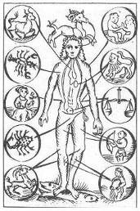

Рис. 1. Связи органов человека-микрокосма со знаками зодиака (средневековая Европа) [6]

Формы и устройство живых организмов несут на себе отпечаток специфики воздействия физических сил, объединяющих в системы как атомы и молекулы, так и космические объекты. Например, галактическая составляющая первичного изоморфизма через зодиакальные возмущения физики Земли и Солнца могла обусловить модуляцию ДНК-спирали в геноме 12-ти шаговым периодом. С этим фактором можно также связать формирование 12 пар черепно-мозговых нервов, функциональная иерархия которых в Библии представлена через символику 12 колен Израилевых. Пятикомпонентная тонкая структура межпланетного магнитного поля обусловила появление гена пятипалости в геноме млекопитающих.
В Библии первичный изоморфизм раскрывается через символику, относящуюся одновременно к макрокосму (Галактика и Солнечная система) и микрокосму (мозг человека): И уготовах тебе древес дванадесять отягченных различными плоды, и толикожде источников текущих млеком и медом, и гор превысоких седмь имеющих шипок и крин (3 Езд 2, 18, 19); змий велик чермен, имея глав седмь и рогов десять, и на главах его седмь венец: и хобот его отторже третию часть звезд небесных (Отк 12, 3, 4). Здесь древес дванадесять – звездные скопления Галактики (зодиак); крин (лилия) – Солнце, гор седмь – Солнечная система, змий – ее магнитное поле, генерируемое в основном Юпитером; хобот – его собственный магнитный момент; шипок (гранатовое яблоко) – Земля и одновременно мозг человека, венцы – концентрические пылевые и токовые кольца вокруг планет, а 10 рогов – «двурогие» магнитосферы пяти планет, имеющих собственный магнитный момент.
Библейскую мифологию первичного изоморфизма дополняет и развивает мифология Божественной Комедии Данте, сакральный язык которой использует наряду с библейской семиотикой в качестве знаков-символов исторические реалии Флоренции XIII века. К примеру, общая схема пути Данте уточняет библейские представления о влиянии геофизики и физики космоса на мозг человека (Рис. 2).
Символом Христа в Библии является пасхальный агнец: агнец стоящь яко заколен, имущь рогов седмь (Отк 5, 6), - которому отвечает III-желудочек ликворной системы мозга с шестью ее рогами и седьмым, духовно-физическим рогом: вознесется яко единорога рог мой (Пс 91, 11); воздвиже рог спасения нам (Лк 2, 69). Сравнение III-желудочка с агнцем-Христом обусловлено не только изоморфизмом между профилем желудочка (Рис. 2), ягненком и активными ЭФ Солнца, но и ключевой ролью ЭФ ликвора центрального желудочка в физике мышления: Бог бе слово (Ин 1, 1).

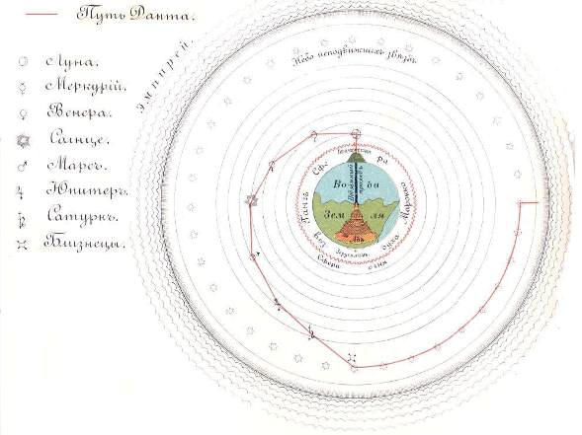
Рис 2. Путь Данте по недрам Земли и небесным сферам, отвечающим схеме Птолемея [9]

ФИЗИОЛОГИЯ ВТОРИЧНОГО ИЗОМОРФИЗМА

Вторичный изоморфизм очевиден тогда, когда в интеллектуальных плодах человека проступают характерные черты структур мозга. Они видны в элементах графики букв и иероглифов, изоморфных структурам зрительно-слуховой системы мозга. Интересен механизм влияния на интеллект человека ЭФ чрева и чресл, доминирующих в физике правого полушария мозга: пакостник плоти, ангел сатанин (2 Кор 12, 7). Проводником данных ЭФ являются спинной мозг и блуждающий нерв (вагус) – десятая пара черепно-мозговых нервов. Он поднимается вдоль позвоночника как библейский змий по стволу древа познания добра и зла. Крону этого древа образуют соответствующие структуры червя мозжечка, называемые в анатомии древом жизни (Рис 3). Ядро вагуса (символ – яблоко) находится в среднем мозге и в его функции входит управление ритмикой половой жизни женщины, о чем и говорит символика яблока соблазна и первородного греха: И рече жена: змий прельсти мя, и ядох (Быт 3, 13); сотвори Моисей змию медяну (Чис 21, 9).
Генезис лобных долей и их функций, представленных библейской символикой рая, шел в тесной взаимосвязи с физикой мозжечка [1], поэтому древо жизни мозжечка (оно же – древо познания добра и зла) изоморфно отобразилось в древе жизни посреде рая (Быт 2, 9): побеждающему дам ясти от древа животнаго, еже есть посреде рая Божия (Отк 2, 7). Структуры подкорки лобных долей играют ключевую роль в духовной жизни человека, именно к ним относится главный символ иудаизма – семисвечник [5]: седмь светилник златых (Отк 1, 12). Очевидно, что первичный изоморфизм внес свою лепту в формирование райского древа или семисвечника, на что указывает библейская символика семиглавого космического змия, олицетворяющего гравитационные силы в Солнечной системе.

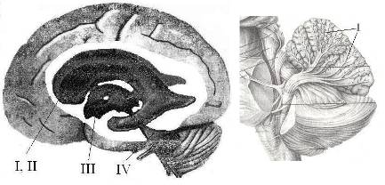
Рис 3. Система желудочков мозга (I – IV) и древо жизни червя мозжечка (1). Абрис III-желудочка напоминает барашка, а корнем-стволом древа жизни червя мозжечка является позвоночный столб с его нервными окончаниями.

Механизм формирования и пути поступления ЭФ чрева и земли в мозг раскрываются через библейские истории о жизни народа израильского в Египте (символ печени), пленения его вавилонянами и блуждания по пустыне под предводительством Моисея (символ эпифиза). При этом представители народа Израиля служат символами ЭФ электромагнитной природы, которые формируются в различных органах организма человека и по нервам и гуморальным каналам поступают в мозг.
Этот метод кодирования в Библии нейрофизиологии иллюстрирует книга [7], в которой анатомия человека увидена глазами детей, путешествующих по организму (Рис.4, 5).
Аналогичный прием по закону вторичного изоморфизма реализовался у Данте. В его Божественной Комедии Вергилий водит Данте сначала по нервным связям мозга с чревом, а затем по структурам мозга (Рис.1, 4, 5). Сакральный смысл Божественной Комедии имеет ту же логику, что и Библия. По глубине проникновения в духовный закон обожения человека Данте можно сравнить с пророком Ездрой, Третье откровение которого содержит ключевые положения Теофизики [8]. Отметим, что Таблицы в [9] (Рис. 1) следует понимать как схематичные толкования Божественной Комедии, ограниченные рамками догматического богословия и науки XIII века и поэтому не отвечающие пророческой глубине мыслей Данте.

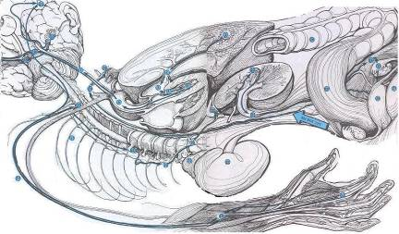

Рис 4. Схема движения детей по организму [7] и проникновения ЭФ чрева в мозг (синие точки и стрелка).

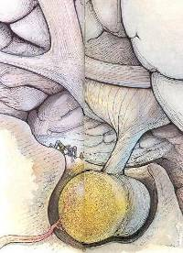

Рис 5. Дети в мозгу рассматривают гипофиз [7]. Точно также и Данте с Вергилием блуждали по мозгу.

Из множества откровений Данте (см. [8]) приведем здесь некоторые из тех, которые касаются духовно-физического изоморфизма. Его аду соответствует физика ЭФ чрева и чресл, чистилищу – физика ЭФ подкорки лобных долей правого полушария (гора Кармил). Символом симметричных структур в левом полушарии, где расположен речевой центр, служит гора Сион: представь | Сион с горою сей так помещенными поверх земли,| что небосклон один у них обоих, но в разных полушариях [9: П. 4, 68- 71].
Данте дифференцирует по хиральному признаку влияние на мозг потоков ликвора в правом (очищает от греха) и левом (связь с Духом) полушариях: Но из источника исходит, не убывающаго вечно,| в который возвращается произволением Господним | все то, что он открытый в два потока изливает.| С сей стороны течет он, одаренный силой,| которая всю память о грехе отъемлет;| с другой же он о каждом добром деле возвращает [9: П. 28, 124 - 129].
Данте выбирался из ада-чрева в мозг по нервам позвоночника (шерсть):
Челом туда, где прежде были ноги,
И стал по шерсти подыматься ввысь,
Я думал - вспять, по той же вновь дороге.
[Ад, П. 34, 79 - 81].
Проникнув в череп через большое затылочное отверстие, они в первую очередь увидели мозжечок (старец) и четверохолмие (четыре звезды):
Я старца одинокаго вблизи заметил,..| Большая борода его уже белела,..| А четырех священных звезд лучи | так лик его сияньем обливали, | что он стоял, как солнце, предо мною.| – «Кто вы, бежавшие против стремленья | незримаго потока из темницы вечной?» | он вопросил, встряхнув честными сединами [9: П. 1. 31 - 41].
Незримый поток – здесь означает нисходящий из мозга по ликвору в позвоночник поток биогенных ЭФ; темница – чрево, ад. Данте здесь повторил библейскую символику мозжечка: Ветхий денми седе, и власи главы его аки волна чиста, престол его пламень огнен, ...река огненна тетчаше исходящи пред ним (Дан 7, 9, 10).

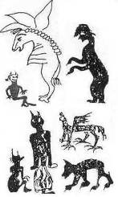

Рис 6. Рисунки художницы, изображающие структуры мозга (гиппокамп-конек, грифон) и ЭФ чрева чертенята и звери [10]

Уникальной иллюстрацией вторичного изоморфизма является творчество художницы, у которой в результате травмы правое полушарие полностью лишилось опеки-цензуры со стороны левого полушария [10]. Очнувшись после комы, она почти бессознательно стала рисовать образы людей и животных. Их характерные черты оказались изоморфными ЭФ и структурам мозга, управляющими движением руки рисующей художницы (Рис. 6). Наряду с изображением черт, так называемого, двигательного гомункулуса (завышенные размеры головы, стопы, кисти при маленьких ножках), художница «портретировала» структуры мозга и ЭФ чрева в виде фигур фантастических зверей и чертей.

ЗОЛОТОЙ ЗАКОН РАЗВИТИЯ

«Закон золотого деления должен быть диалектической необходимостью», – считал А.Ф.Лосев. Самой простой математической формулой золотого сечения является деление отрезка в отношении:
1/X = X/(1–X) (1)
Положительный корень уравнения (1) равен:
β = (–1 + √5)/2 = 0.6180339…
Различные комбинации числа β также относят к золотому сечению. В частности, обратная величина 1/ β = α = 1.6180339.. называется основанием золотой пропорции.
Из равностороннего пятиугольника и пентаграммы следуют выражения золотого сечения через тригонометрические функции и углы, кратные 36° (π/5), 108° (3π/5): cos36° = α/2; cos108° = –α/2. Пентагональная симметрия часто встречается в живой природе. Например, в поперечном сечении двойная спираль ДНК - правильный пятиугольник, а идеальные пропорции фигуры человека удовлетворяют геометрии пентаграммы. При росте живых организмов отдельные его части могут совершать спиральные движения, о чем свидетельствуют, например, различные вьющиеся растения, спиральные раковины и рога животных. Улитка человеческого уха, например, состоит из трех завитков, длины которых соотносятся по золотому сечению (1 : β : β²) [11]. Спирали описывает логарифмическая функция (спираль Архимеда). Увеличение ее шага всегда равномерно, а ее пропорции подчиняются принципу золотого сечения.
Можно полагать, что подчинение форм живых систем и процесса их развития золотому сечению есть следствие фрактально-резонансного принципа действия, в основе которого лежат два фундаментальных закона диалектики: единства и борьбы противоположностей и подобия. Изменение формы любой развивающейся системы возможно при наличии внутри нее свободной энергии и информационного механизма, направляющего действие этой энергии. Для живого организма роль свободной энергии играет вращательная энергия электронов молекулы АТФ, которая преобразуется в поступательную энергию квазифотонов в метаболических реакциях. А за развитие организма отвечает программа действия квазифотонов, закодированная на химической структуре его генома. В случае человека к этой программе надо добавить возможность сознательного выбора им направления расходования своей психофизической энергии.
В живых организмах все ключевые энергоинформационные преобразования протекают при посредничестве ферментов. Главным предназначением фермента является снижение практически до нуля энергии активации биохимической реакции. Поэтому в основе метаболизма лежат изоэнергетические перестройки электронно-ядерной структуры реагирующей молекулы.
Уравнение (1) преобразуется к виду:

1×1 = β × (β + 1), (2)

Соотношению (2) можно дать геометрическую и энергетическую интерпретацию. Квадрат единичной площади трансформируется в прямоугольник со сторонами β и (β + 1) (Рис 7). На следующем шаге квадрат со стороной β² трансформируется в прямоугольник со сторонами β² и (β + β²) и так далее.

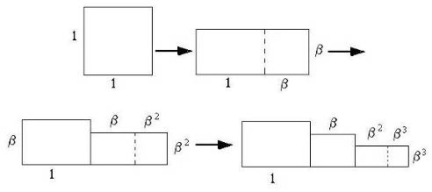
Рис 7. Схема изоморфно-фрактальной трансформации квадрата в многоступенчатый прямоугольник с соблюдением золотой пропорции.

В результате n-трансформаций получится ступенчатая фигура из прямоугольников со сторонами (β × 1), (β² × β), (β³ × β²) ... (β^{n+1} × β^{n}), суммарная площадь которой при любом n равна площади исходного квадрата. Данная модель применима для описания «золотой трансформации» или «золотого вурфа» [11], который означает скачкообразное изменение формы с сохранением золотого отношения между материнской и дочерней структурой. Эту модель представляет механизм развития структур, энергетическое состояние которых определяется в основном их поверхностью (водные и мыльные пузырьки, капли; мембраны и плоские клетки, нейроглии, нейроны, листья).
«Золотая трансформация» таких структур является изоэнергетической перестройкой, то есть реакцией с практически нулевой энергией активации. Высокая вероятность таких реакций предопределяет выбор пути изменения формы.

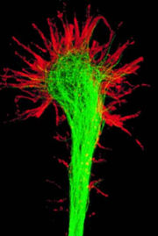

Рис 8. Конус роста аксона нейрона (зеленый цвет). Красные «языки» – растущие микрошипики [12].

В рамках квантовой механики изоэнергетическая перестройка метрики ЭФ или кванта ЭМ-поля эволюционирующей материальной структуры будет подчиняться соотношению:
ћС/r = NћС/R, (3)
Где rN = R – пространственные параметры ЭФ до и после перестройки. Эти параметры можно соотнести с геометрическими характеристиками ЭМ-вихря [1].
Линейные и объемные варианты соблюдения (3), а также близость пространственного угла четырехвалентной (тетраэдрической) связи атома углерода и фосфора (109°) к «золотому» углу 108°, позволяют считать механизм «золотой трансформации» универсальным механизмом развития. В той или иной степени ему должны подчиняться перестройки и рост микроскопических объектов (биомолекулы, микрошипики аксона – Рис. 8, органические и неорганические кристаллы), а также и макроскопических (улитка уха, легкие; листья деревьев – Рис. 9).
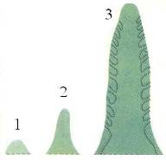

Рис 9. Три начальные фазы развития листа [13].

Кроме того, по такому же механизму могут отслаиваться спиралевидные вихри от линейного (ламинарного) потока сплошной среды (эфир, вода, газ) в ответ на внешнее возмущение, ортогональное к вектору потока.

ЗАКЛЮЧЕНИЕ

Духовно-физический изоморфизм реализуется в живых системах в основном по законам электромагнетизма. В структуре метаболитов и живых систем они представлены «золотой» стереометрией тетраэдра. Динамика же развития живых систем подчиняется им благодаря «золотому» закону изоэнергетических переходов, в основе которых лежит закон электромагнитной индукции как олицетворение закона единства и борьбы противоположностей. Следуя мифу и логике антропного принципа высшей формой духовно-физического изоморфизма следует считать отображение меры правых ЭФ духа человека отвечающей существу его добрых дел на непрерывное состояние Духа: якоже облекомся во образ перстнаго, да обличемся и во образ Небеснаго (1 Кор 15, 49); Десницею убо Божиею вознесеся (Дея 2, 33);
Не по-людски глаза мои взнеслись.
Там можно многое, что не под силу
Нам здесь, затем что создан там приют,
Для человека по его мерилу [Данте, Рай, Песнь 1, 54-57].

ЛИТЕРАТУРА

1. Холманский А.С. Моделирование физики мозга // Математическая морфология. Электронный математический и медико-биологический журнал. – URL: http://www.smolensk.ru/user/sgma/MMORPH/N-12-html/holmansky/holmansky.htm
Энергоформа // http://www.sciteclibrary.ru/rus/catalog/pages/7441.html
2. Холманский А.С. Дихотомия правого и левого // Сознание и физическая реальность, 13(2), С. 26 – 31. 2008
3. Köhler V. The Task of Gestalt Psychology. –1969
4. Хоружий С. Дискусы внутреннего и внешнего в практиках себя // Московский психотерапевтический журнал, 2003, №3, С. 5-25
5. Холманский А.С. Физика евхаристии // Математическая морфология. Электронный математический и медико-биологический журнал. - Т. 6. - Вып. 4. - 2007. - URL: http://www.smolensk.ru/user/sgma/MMORPH/TITL.HTM
6. Евсюков В.В. Мифы о вселенной. – Новосибирск: Наука, 1988.
7. Кэрол Доннер, Тайны анатомии. Мир. М.: 1988. 158 с.
8. Холманский А.С. Начала Теофизики. М.: Палея. 1999.
9. Данте Алигьери, Чистилище. Пер. М.А. Горбова. – М.: 1898.
10. Николаенко Н. Возвращение из небытия // Наука и Жизнь, №8, 2001
11. Петухов С.В. Геометрия живой природы и алгоритмы самоорганизации. 1988.
12. Википедия. Нейрон.
13. Полевой В. В. Физиология растений. М.: 1989. 464 с.

Московский государственный медико-стоматологический университет (МГМСУ)
Поступила в редакцию 30.03.2008.

